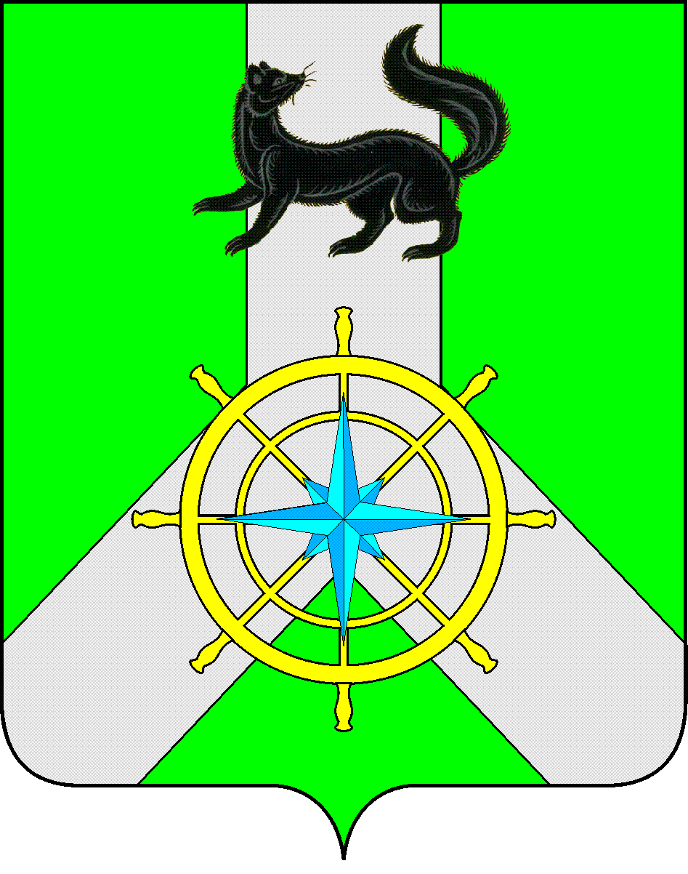
Р О С С И Й С К А Я Ф Е Д Е Р А Ц И Я
И Р К У Т С К А Я О Б Л А С Т Ь
К И Р Е Н С К И Й М У Н И Ц И П А Л Ь Н Ы Й Р А Й О Н
Д У М А
РЕШЕНИЕ №297/6
12 февраля 2018 г. | г. Киренск

Об освобождении от занимаемой должности аудитора Контрольно-счетной палаты муниципального образования Киренский район

Руководствуясь ст.ст.25, 48, 54 Устава муниципального образования Киренский район, ст.8 Положения о Контрольно-счетной палате муниципального образования Киренский район, утвержденного решением Думы Киренского муниципального района от 31 октября 2012 года №393/5 (с изменениями и дополнениями), в связи с истечением срока полномочий аудитора Контрольно-счетной палаты муниципального образования Киренский район,
ДУМА РЕШИЛА:

- Освободить от занимаемой должности аудитора Контрольно-счетной палаты муниципального образования Киренский район Князеву Марину Александровну 12 февраля 2018 года.
- Решение подлежит размещению на официальном сайте администрации Киренского муниципального района www.kirenskrn.irkobl.ru в разделе «Дума Киренского района».
- Решение вступает в силу с момента подписания.

Председатель Думы
Киренского муниципального района Д.М. Ткаченко

